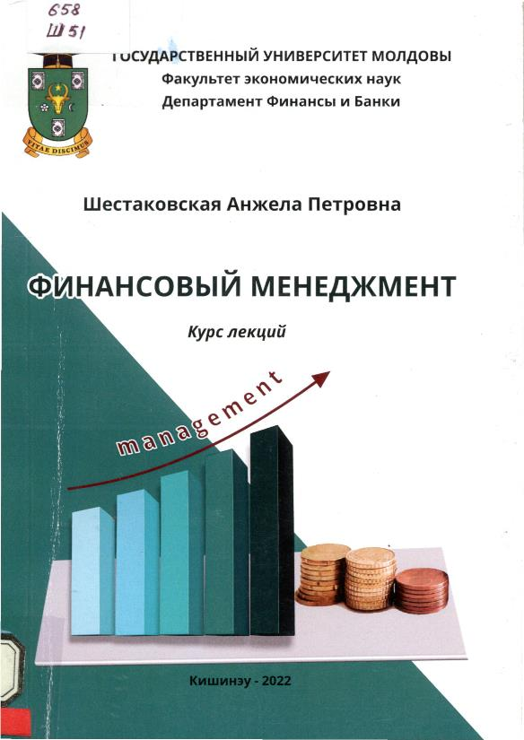

ОГЛАВЛЕНИЕ
ВВЕДЕНИЕ 5
Единица содержания 1. КОНЦЕПТУАЛЬНЫЕ 9
ОСНОВЫ ФИНАНСОВОГО МЕНЕДЖМЕНТА
- Сущность, значение и функции финансового 10
менеджмента
- Объект управления в системе финансового 13
менеджмента
- Субъекты управленческой деятельности 15
финансового менеджмента
- Информационная база финансового 18
менеджмента
Единица содержания 2. ОСНОВЫ 21
ФИНАНСОВОЙ МАТЕМАТИКИ
- Понятие будущей и настоящей стогшости денег 22
- Процентные ставки и их использование в 23
финансовых вычислениях
- Оценка денежных потоков 32
Единица содержания 3. РОЛЬ ФИНАНСОВОГО 37
АНАЛИЗА В ОБОСНОВАНИИ УПРАВЛЕНЧЕСКИХ РЕШЕНИЙ ФИНАНСОВОГО ХАРАКТЕРА
  - Сущность, цель и задачи финансового анализа 37
  - Методология финансового анализа 39
  - Экспресс-диагностика финансового состояния 40
Единица содержания 4. УПРАВЛЕНИЕ 46
ДОЛГОСРОЧНЫМ ФИНАНСИРОВАНИЕМ
- Роль финансирования в деятельности 46
предприятия.
- Финансирование деятельности предприятия 4
из собственных источников.
- Использование заёмного капитала в 53
финансировании предприятия.
Единица содержания 5. 64
СТОИМОСТЬ КАПИТАЛА - ОПРЕДЕЛЯЮЩИЙ ФАКТОР ПРИНЯТИЯ РЕШЕНИЯ В ОБЛАСТИ ФИНАНСИРОВАНИЯ
- Понятие стоимости капитала и её значение в 65 финансовом менеджменте
- Стоимость собственных источников 67
долгосрочного финансирования
- Стоимость долгосрочного зае.много капитала 70
- Определение средневзвешенной стоимости 71
капитала
Единица содержания 6. ИСПОЛЬЗОВАНИЕ 78
ЛЕВЕРИДЖА В ФИНАНСОВОМ МЕНЕДЖМЕНТЕ
- Понятие левериджа и его типология 78
- Понятие операционного анализа и оценка 81
операционного рычага
- Финансовый рычаг (леверидж) 85
Единица содержания 7. УПРАВЛЕНИЕ 92
ОБОРОТНЫМ КАПИТАЛОМ ПРЕДПРИЯТИЯ
- Суи{ность по.аитики предприятия в области 92
управления оборотным капиталом.
- Модели (стратегии) финансирования 98
оборотных активов.
Единица содержания 8. ДИВИДЕНДНАЯ 106
ПОЛИТИКА ПРЕДПРИЯТИЯ
- Сущность дивидендной по.питики предприятия 106
- Факторы, определяющие дивидендную политику 110
- Порядок выплаты дивидендов 111
- Основные виды дивидендных выплат 114
Единица содержания 9. 119
УПРАВЛЕНИЕ ФИНАНСОВЫМИ РИСКАМИ
- Понятие и классификация финансовых рисков 119
- Методы управления финансовыми рисками 122
- Процесс управ.чения финансовьши рисками 125
ЛИТЕРАТУРА 132
ПРИЛОЖЕНИЯ 136

Titlu: Финансовый менеджмент: Курс лекций
Autor: ШЕСТАКОВСКАЯ, Анжела
Locul, editura, anul ediţiei: Кишинэу: СЕР USM, 2022
Cota: 658, Ш 51
Localizare: Sala de lectură N 1

